目 錄
- 實習緣由與說明
1.1前言及出國任務………………………………………2
1.2行程安排………………………………………………4
1.3任務目標…………………………………………………4

- 實習內容
2.1數位微波介面應用與同步網路規設………………5
2.1.1數位微波設備介面應用…………………………7
2.1.2 SDH同步網路規設………………………………8
2.2 保護電驛用數位多工機應用探討…………………14
2.2.1 FCS數位多工機系統實習…………………………15
2.2.2 FCS數位多工機系統同步時鐘源設定研討………20

參、實習感想和建議
3.1實習感想………………………………………………23
3.2建議事項………………………………………………24
- 實習緣由與說明
1.1前言及出國任務
最近十年以來，超大型積體電路（Very Large Scale Integration, VLSI）設計與製程的進步，配合電腦及通訊技術的高速開發，帶動了資訊化社會的發展。隨著資訊化腳步的加速，各類電腦終端設備對頻寬的要求與日俱增，高速傳輸骨幹通訊網路的建立更顯得重要。
同步數位階層（Synchronous Digital Hierarchy, SDH）傳輸網路架構因具有高頻寬、高品質、低錯誤率的穩定特性，可支援多種速率電路的介接服務、並提供電路保護功能及擁有電路規設更有彈性的優點，已成為現今大部分高速傳輸骨幹通訊網路所採用的主流架構。
使用大量鋪設的光纖，並結合各種光纖通訊技術與設備元件（Component），如波長分割多工技術（WDM），參鉺光纖放大器（EDFA）所構成的高速傳輸骨幹網路，預計將改變人類未來的聯絡與生活方式；如數位有線電視（Cable Digital Television, DTV）、多媒體通信（Multimedia Communication）等新式聯絡、傳播方式的產生，甚至在家購物（Home Shopping）、在家上班（Work at Home）…等各類寬頻服務，都可透夠過高速傳輸骨幹網路逐一實現。
為因應本公司對電力調度、線路保護、系統監測，以及公司內部業務資訊化等各項工作的進行，在對基礎通訊網路的需求上，不論是質的提昇，例如通訊品質的增進；亦或在量的方面，要求提供更多通訊傳輸線路及提高傳輸頻寬。因此通信處於90年引進同步數位階層光纖傳輸網路架構，建立台電公司本身的高速傳輸網路，以滿足本公司各單位的需求。
另一方面，除了同步數位階層（SDH）光纖傳輸網路外，本公司現有的類同步數位階層（PDH）傳輸網路，如西部第二幹線數位微波系統更新工程與345kV保護電驛用數位多工機網路的建設亦在同時進行。西部第二幹線數位微波系統更新工程與新設保護電驛用數位多工機系統，皆規劃提供數據專線供本公司各單位使用，而有關新設系統與現有SDH及PDH系統數位介接工作部分，涉及網路同步規設等程式，維護技術相對複雜，故派員至美國相關廠商進行運轉技術交流與維護工作實習，並蒐集相關各類資訊，以期增進工作效率。

1.2行程安排
於接獲指示赴美實習，當即進行行程規劃，接洽參訪廠家，請其開立邀請函，並連繫旅行社相關代辦事項，同時填送出國呈核表及相關附件，經洽商安排後決定行程如下：
出國日期：91年9月30日~91年10月23日
- 9/30 台北─舊金山
- 10/1~10/12 於舊金山Harris公司實習相關數位通信設備運轉維護技術
- 10/13 舊金山─邁阿密
- 10/14~10/20 於邁阿密Pulsar公司實習相關數位通信設備運轉維護技術
- 10/21~10/23 邁阿密─洛杉磯─台北
1.3任務目標
數位通訊系統具有信號再生能力，高抗雜音能力，且隨著技術進步，在通訊頻寬的增加後，在數據、語音、影像的傳送與應用上更加有彈性，配合本公司所推行之資訊網路及自動化工程，應用在電力調度和業務資訊化等各項工作的進行上，使本公司在通信系統之助益下，實施負載管理，提高供電品質，加強業務資訊網路利用，並提升用戶服務。
而任何先進的自動化系統與資訊網路系統，皆植基在一穩定且高效率的通訊傳輸骨幹網路之上，因此，維持一個高品質的通訊網路是相當基本且重要的工作，也是電力通信處上下一致的目標。
為因應本處西部第二幹線數位微波汰舊換新工程和345kV保護電驛數位多工機系統完工，有關新建數位系統與現有SDH及PDH系統介接工作操作與相關技術之研習，對系統穩定運轉、維護十分重要。此行任務為派員至美國相關廠商進行運轉技術交流與維護工作之實習，希望藉此吸收新式維護技術以提昇本公司通訊系統工作效率。
- 實習內容
2.1數位微波介面應用與同步網路規設
於美國Harris公司研習的內容概分如下五個階段：
- Constellation(SDH/PDH)數位微波機研習
Constellation數位微波機主要為Harris公司所開發的PDH架構下所使用的點對點數位微波機，並可擴充至STM-1容量使用於SDH架構網路，為多功能規劃的機型。在此針對Constellation微波機進行功能介紹與實習。
- MegaStar 155(SDH)數位微波機研習
MegaStar 155為Harris公司於1995年起開發至今的SONET/SDH網路架構下的點對點傳輸數位微波機，其傳輸的基本單位容量為155Mbits/sec，可傳輸一個STM-1或一個OC-3信號，符合SDH架構下的網路元件(Network Element，NE)格式，藉由對此網路元件的瞭解，可增進對SDH網路的認識。
- CCDP(Co-Channel Dual Polarized) Application介紹
利用微波天線垂直與水平正交極性彼此干擾較輕的特性，可同時使用雙極性電磁波工作，提高傳輸頻寬至兩倍頻寬的一種技術，包含HSX天線(High Performance Antennas)介紹與說明，並以墨西哥Mextel電信公司所採用之CCDP Application Plan為例，作一詳實說明以增進瞭解。
- SDH同步網路規設研討
SDH各類等級同步時鐘源研習，同步時鐘傳遞網路規設拓樸(Network Topology)。
- 本公司現有Harris微波系統研討
就數位微波機DVM8T (8*DS1容量)、數位微波機DVM Excel (28*DS1容量)進行運轉、維護技術研討交流。
以下針對部分研習內容進行說明。
2.1.1數位微波設備介面應用
Constellation數位微波機為類同步數位階層（PDH）架構下所使用的點對點數位微波機，其最新機型ConstellationTM 155並可擴充至STM-1容量，供SDH架構網路使用，其微波工作頻率、容量及調變方式列於表1。
容量 | 工作頻率 | 頻寬 | 調變方式
8*DS1 | 6, 7/8, 10/11GHz | 3.75MHz | 32 QAM
16*DS1 | 6, 7/8, 10/11GHz | 5.00MHz | 128 QAM
28*DS1/1*DS3 | 6, 7/8, 10/11GHz | 10.00MHz | 64 QAM
155.52Mbps | 6, 7/8, 11GHz | 30.00MHz | 128 TCM
表1 Constellation微波機一覽表
在運轉可靠性方面，其機架可容許裝設2套發射/接收機，可做Hot Stand-by(熱待機 )、空間分集 (Space Diversity)、頻率分集 (Frequency Diversity)等選項，做到彈性配置的優點。
此設備有內建在機體的測試功能，讓維運人員以手提鍵盤 (Keypad)操作，方便維運人員進行工作，簡化維護運轉的工作流程，並可透過任一站微波機進入網管程式，做到遠端遙控操作功能，節省維護人力與費用。
新開發的ConstellationTM 155微波機（圖1）因具有一個STM-1容量的傳輸頻寬，更能彈性運用連接至SDH多工機、PDH多工機與ATM交換機等設備
圖1 ConstellationTM 155微波機配接圖
2.1.2 SDH同步網路規設
數位通訊的同步是指發送及接收兩端設備的載波、位元與速率，和各種定時序訊號都應步調一致地進行同步工作。不僅要求頻率相同，而且對相位亦有嚴格的要求，尤其在數位通訊系統中，各種數位訊號處理流程與過程，其控制信號程式是藉由同步時鐘時序控制進行，更值得重視。同步是數位通訊系統中一個很重要的實際問題。數位通訊系統中，每部數位多工機、交換機，乃至於路由器，皆可視為一數位信號的產生器和接收器，各個通訊設備之間使用近似一致的數位信號時序頻率傳送與接收，倘若彼此間產生數位信號時序頻率不一致，其頻率差距超過通訊設備時序容許誤差時，便會產生訊號滑失（Slip）的現象，輕則產生誤碼傳訊，造成不良通訊傳輸品質，重則影響整個系統，造成訊號傳輸中斷。
SDH傳輸網路若產生同步誤差或失去同步時，在SDH信框傳輸架構中便會產生訊框丟失（LOF）、指標丟失（LOP）等現象，使得通訊系統效能降低或失去通訊功能，故系統網路同步的重要性是數位通訊的主要前提。SDH系統由於傳輸速率高，又需以指標同步方式多工，整個通訊系統的同步時鐘時序的要求都須相當準確，因而在SDH同步數位架構系統中的頻率、相位、同步準確性與可靠度，以及同步的方法等課題，都是值得深入探討的問題。
根據ITU-T的規範，同步時鐘源依據其品質的不同分為表2中幾種等級。
第一級主要參考時鐘源（PRC）提供一穩定的時序信號輸出，通常為銫原子鐘或衛星定位器所產生的第一級時鐘訊號，其品質等級須符合ITU-T G.811規範。第二級時鐘源為同步供應單元（SSU）所產生，觀察表2得知可分為傳輸節點級（SSU/Transit Node）與本地節點級（SSU/Local Node），傳輸節點級品質優於本地節點級，其品質等級須分別符合ITU-T G.812T、G.812L規範，第三級時鐘源為同步設備時鐘（SEC）所產生之時鐘時序，泛指一般SDH塞取多工機（Add/Drop MUX，ADM）或SDH網路元件（Network Element，NE）提供之時鐘時序，其品質應符合ITU-T G.813規範。
PRC-Level | Primary Reference Clock | G.811 10E⁻¹¹  Long Term Frequency departure
SSU-Level | Synchronization supply Unit/Transit node | 5*10E⁻⁹ Accuracy  G.812T 5*10E⁻¹⁰ Offset  10E⁻⁹/Day Drift
SSU-Level | Synchronization supply Unit/Local node | 10E⁻⁷ Accuracy  G.812L 10E⁻⁸ Offset  10E⁻⁹/Day Drift
SEC-Level | Synchronous Equipment clock | 4.6*10E⁻⁶ Accuracy  G.813 5*10E⁻⁸ Offset  5*10E⁻⁷/Day Drift
表2同步時鐘源等級
數位通訊網路的系統同步方式主要有三種，分別為主從（Master-Slave）同步方式、相互同步方式與獨立時序同步方式。主從同步方式為較常用的方式，此種方式如圖2所示，在整個通訊網路中設置一個高穩定度的主要參考時鐘源，將其時序信號送至各電訊機房與設備，其他各機房內之通訊設備之同步時鐘時序信號的頻率與相位全部以主要參考時鐘源為準，利用外加計時（External Timing），或迴路計時（Loop Timing），以階層式的架構將同步時鐘源時序信號逐級向下傳遞，最高層級使用主要參考時鐘源，下一階層的同步時鐘時序以跟隨上一階層的時鐘時序來取得同步，另一方面，為了避免主要參考時鐘源故障，確保其穩定工作，通常需規劃兩個主要參考時鐘源，其中之一為備用參考時鐘源，當主時鐘源故障時，「從」等級時鐘單元要能切換至備用主要參考時鐘源。
圖2階層式主從同步方式
同時，根據ITU-T的定義，符合G.812規範設備必須有能力降低時鐘時序的飄泊（Wander）現象，符合G.813規範設備必須有能力濾除時鐘時序的時閃（Jitter）現象。
SDH網路元件對主要及備用同步時鐘時序信號切換的方式，由SDH傳輸訊號區間內，多工區段層（Multiplexing Section Overhead）中的同步訊息位元組（Synchronization Status message Byte）判斷，據此產生同步時序鏈路以保持系統同步，並避免「同步迴路」的產生，造成信號滑失。
圖3環路形式同步時鐘時序規設
圖3所示為SDH網路在環路（Ring）架構下，同步時鐘時序設設定方式，該網路分為上下兩環路，上方環路使用主要與備用同步時鐘源產生系統同步時序，觀察可得知接受主要與備用同步時鐘源的塞取多工機採用外加計時方式取得同步時序，其他追隨同步的塞取多工機使用迴路計時方式取得同步時序，下方環路採用外加計時方式將上方環路主要與備用同步時鐘時序送至下方環路。當主要時鐘時序鏈路（編號1）中斷、或時鐘源品質不良時，由備用時鐘時序鏈路（編號2）取而代之，以維持穩定同步信號。另外值得注意的是，為了防止「同步迴路」現象的產生，環路時鐘同步時序鏈路不可接成迴路，避免同步時鐘時序鏈路產生正回授（Feedback）現象，以致無法穩定維持同步時鐘時序。
SDH傳輸訊號區間內，多工區段層中的同步訊息位元組S1傳送同步時鐘時序信號品質，供塞取多工機判別同步時鐘時序鏈路切換機制，表3為S1位元內容與同步狀態訊息對照表，提供參考。

品質層級 | 編碼 | 等級
QL-PRC | 0010 | 最高
QL-SSU TRANSIT | 0100 | 一般
QL-SSU LOCAL | 1000 | 一般
QL-SEC | 1011 | 一般
QL-DNU(Do Not Use) | 1111 | 最低
Quality UNKNOWN | 0000
表3同步訊息位元組編碼
2.2 保護電驛用數位多工機應用探討
美國Pulsar Technology公司開發之通訊系統產品為Focus(FCS) T1/E1保護電驛用數位多工機，提供通訊介面數據線路給保護電驛控制系統使用，於該公司研習的內容可分如下階段：
- FCS T1/E1 數位多工機系統實習
就FCS數位多工機的系統架構、遠端遙控功能操作及APM(Alternate Path Mode)通訊線路模式設定進行實習。
- FCS T1/E1 數位多工機系統同步時鐘源設定研討
對FCS數位多工機系統同步時鐘源設定進行研習，並探討當FCS系統與本公司現有數位交接系統(Digital Cross-Connect System)界接之後對通訊線路與系統時鐘源產生之影響。
以下就各部分研習內容進行更進一步的說明。
2.2.1 FCS數位多工機系統實習
FCS數位多工機系統可分為系統模組與通道模組兩部分，系統模組包含
- 主要與備用電源供應模組，可接受48/60VDC電源供應，在變電所內的電源供應模組則是125VDC或115VAC電源。
- T1/E1介面模組，有各種不同型號的模組介面，如光發射波長為1310nm或1550nm、熱待機（Hot-Standby）或獨立（Individual）、T1或E1、光纖或電氣介面等各種形式，以符合各類不同的系統規劃。
- T1或E1碼框模組，提供T1或E1界面訊號所需的碼框格式。
- 維護模組則提供RS232串列通信埠，讓現場工作人員能利用廠商供應之FCS控制程式，進行現場或遠端同型式FCS設備的系統監視、維護與線路規設等各項運轉維護工作。
通道模組提供64Kbits/s速率的DS0通訊通道，其通道模組包含四線式語音信號通道（4W E&M）、兩線式電話語音信號通道（2W Voice Originating ）、64Kbps同步及RS-232同步/非同步數據通道，及保護電驛通道模組等各項傳輸介面。簡言之，數位多工機系統主要的功能，是將通道模組內個別DS0通訊通道，塞取（Add/Drop）連接系統模組中T1或E1內用戶所指定的時槽（Time Slot）傳輸信號。其系統配置圖如圖4所示
2W Voice Originating | 2W Voice Originating | Party Line Data | 4W Voice with E&M | Data (RS232) | Data (64Kb) | Protective Relay Int. | HCB Interface | Contact Transfer | Backup Power Supply | Main Power Supply | Transceiver 2 | Transceiver 1 | T1 Framer | Maintenance
Position Independent Channel Modules |  |  |  |  |  |  |  |  | System Modules
圖4 FCS系統配置圖
FCS系統擁有遠端操作功能，維護人員可以利用筆記型電腦，搭配FCS控制程式，進行遠端FCS設備的系統操作、維護管理與線路規設等工作，如圖5所示，以台電公司南港、冬山、深美、協和FCS系統環路作說明，在此環路狀況下，各站FCS設備以光纖連接，僅深美―協和間用T1電氣介面連結，使用任何一台此環路中的FCS設備，用筆記型電腦的RS-232串列介面接入設備中之維護模組時，都可以遠端遙控此環路的其他各站，假定維護人員在冬山站進入此系統，可透過冬山站為進入點，遠端遙控操作南港、深美、協和各站之FCS設備。
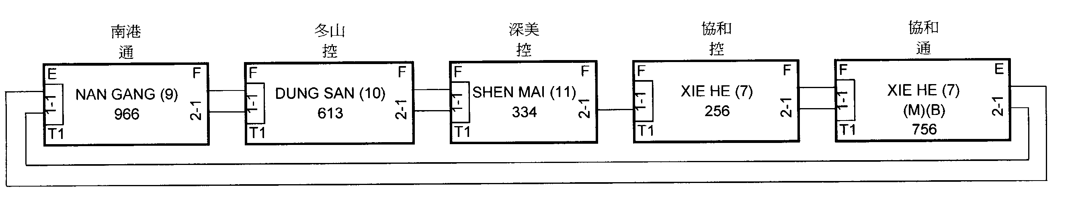
圖5 FCS系統環路
遠端FCS設備遙控操作的原理是利用T1傳輸訊號格式中的訊息傳遞位元，當T1傳輸訊號格式為延伸超碼框（Extended Super Frame，ESF）時，一個ESF碼框是由24個碼框所形成，碼框位元的格式為（MCMS）*6，C為物碼控制位元（CRC-6），用以判斷T1訊號的傳輸品質，S為傳輸端點收發間同步使用，依次分別為00101，M為數據通信鏈路，可以讓終端通訊設備透過此一通道交換資訊，進行遠端控制，FCS系統便是使用此一通道進行遠端遙控，此通道的傳輸速率為
8000bps*(Number of M bits)/(Number of Frame bits)
=8000*2*6/24=4000bps
同樣的道理，E1所使用的傳輸系統格式有PCM30和PCM31，PCM30-CRC，PCM31-CRC四種模式，PCM30保留了Ch0的時槽供系統碼框同步碼使用，另外保留了Ch16的時槽提供信令位元（Signalling Bits）專用訊號框使用，用來傳送其餘30通道的信令位元，其餘30通道用來傳送語音信號。PCM31則不保留Ch16信令位元專用訊號框，使用所有剩餘31通道傳送數據信號，而PCM30-CRC與PCM31-CRC兩種訊號格式，則是在E1系統碼框同步碼方面，加上物碼控制位元（CRC-4），用以判斷E1訊號的傳輸品質。E1系統碼框同步碼共有兩種電碼，彼此交錯出現，只有其中一種含同步碼，此兩種電碼分別為”*0011011”與”11A₂XXXXX”，第一種電碼含同步碼，*位元在PCM30-CRC與PCM31-CRC訊號格式中，傳送物碼控制位元，其餘格式的E1訊號，*為1，第二種電碼中，A₂為遠端局告警專用，其他X位元則數據通信鏈路，可自由使用，在此可以讓終端通訊設備透過此一通道交換資訊，進行遠端控制。
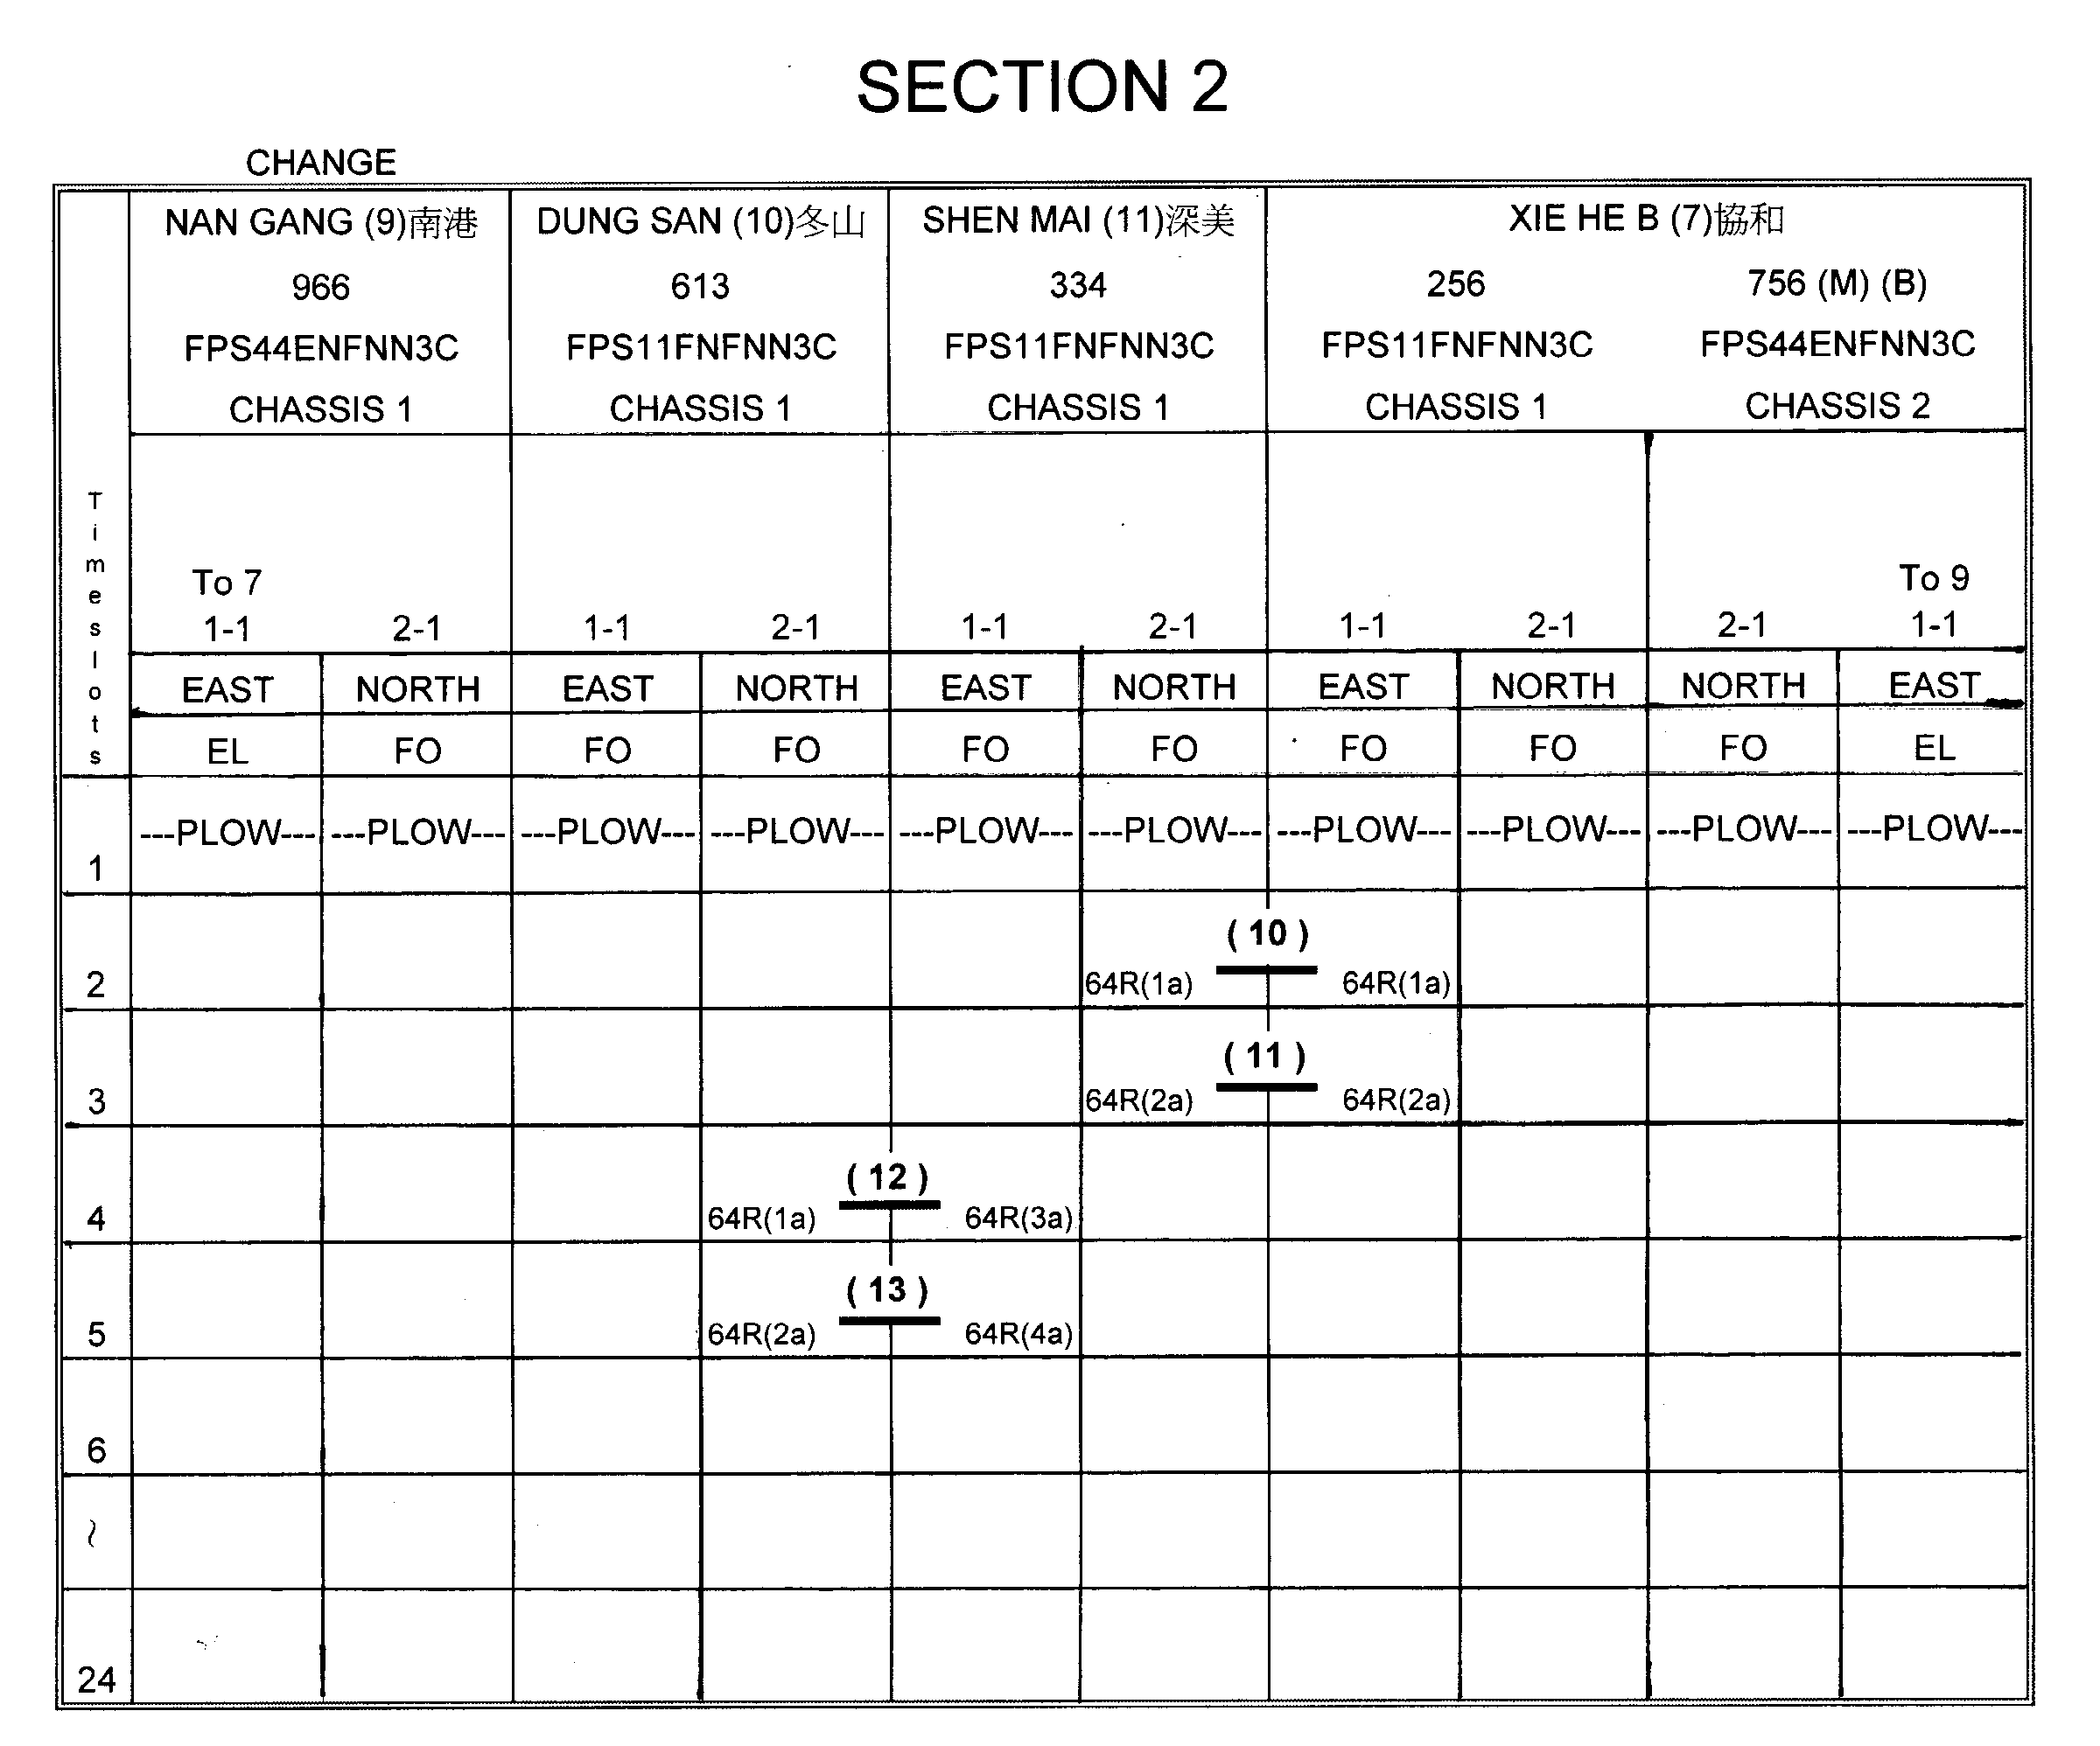
另一方面，FCS系統在軟體上有一種控制功能稱之為APM（Alternate Path Mode），可以進行DS0通道信號的保護，基本上APM模式只能在環路（Ring）的模式下才能使用，現在以圖5的例子來說明APM模式，通訊通道的安排如圖6所示。
圖6 FCS環路系統通訊線路通道規設
深美―協和間規設兩路64kbps通訊線路，分佔深美―協和間T1傳輸時槽CH2與CH3，冬山―深美間規設兩路64kbps通訊線路，分佔冬山―深美間T1傳輸時槽CH4與CH5，環路中， T1時槽CH1供直通電話（Order Wire）使用。若此環路系統啟動APM功能時，當深美―協和間光纖中斷時，深美―協和間T1傳輸斷訊，其傳輸時槽CH2與CH3亦中斷，此時APM功能啟動，系統自動安排CH2、CH3保護通道，路徑改由協和―南港―冬山―深美建立，如圖7所示，讓深美―協和間規設兩路64kbps通訊線路繼續工作，保持暢通。
圖7 APM模式啟動後FCS環路系統通訊線路通道安排
使用APM功能進行通道保護有兩個條件，第一點，FCS系統連接須為環路型式，第二點，通訊線路通道的安排在環路上需是唯一的，故以圖6的例子來看，通訊線路通道的安排最多只有23條通訊線路規設。
2.2.2 FCS數位多工機系統同步時鐘源設定研討
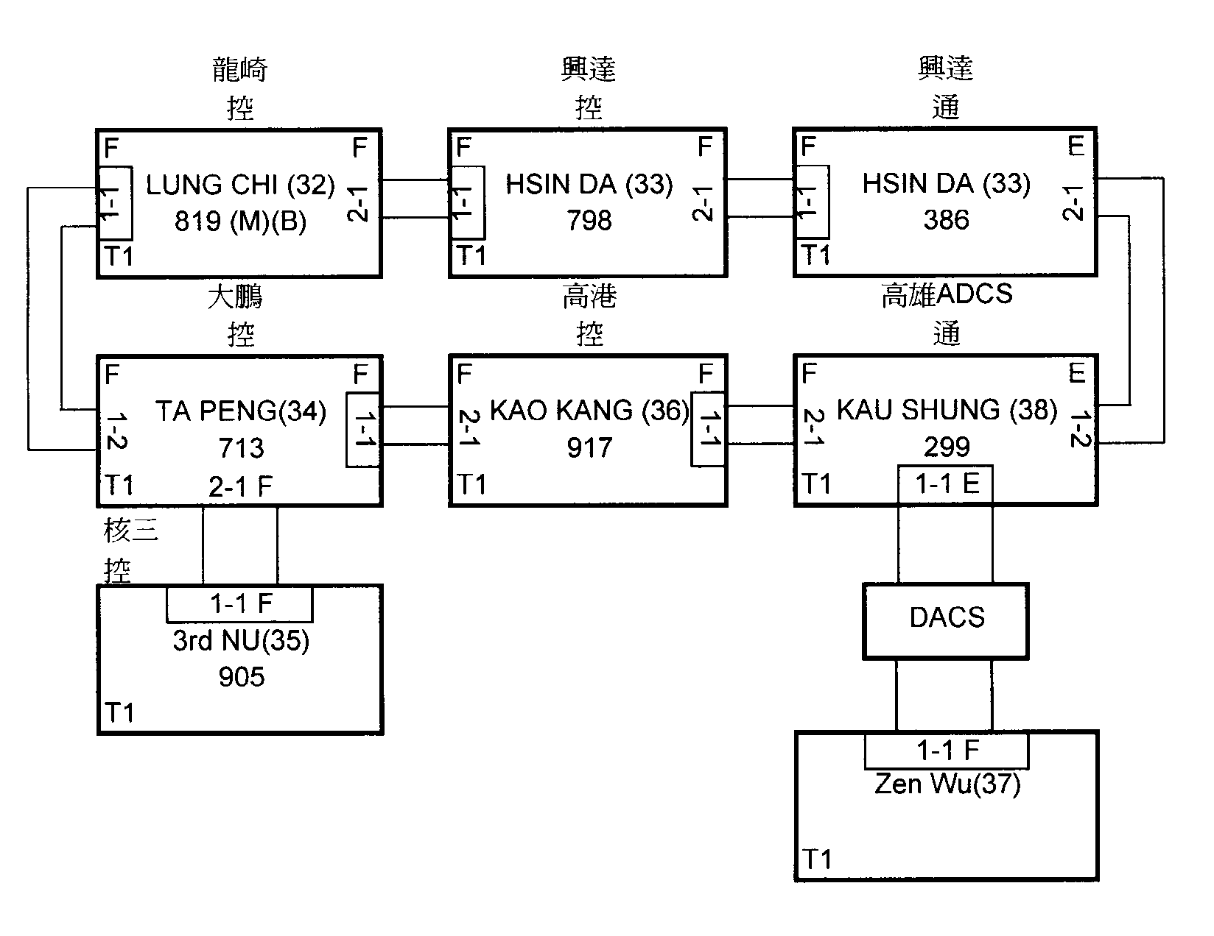
FCS系統的同步時鐘源的規設，採取迴路的方式設定，以圖5的例子來觀察，T1介面上以□將介面框起來的部分為FCS設備取得同步時鐘時序信號的來源，形成一同步時鐘時序信號鏈路，藉此維持系統同步。事實上，圖5的例子為較簡單的情形，當FCS系統與現有系統中的數位交接系統（Digital Access Cross-Connect System，DACS）連結時，會產生一些值得探討的課題。首先，由於DACS採DS0介接，T1/E1信號的碼框格式為DACS制式設定，不能互接，亦即數據位元通信鏈路無法繼續傳遞，故FCS設備之遠端操作功能經過DACS後便無法繼續執行。在此以圖8的例子進行說明。
圖8 FCS系統與DACS介接探討
FCS系統在高雄ADCS站與社武兩站間使用DACS交連，因此，在高港、龍崎、大鵬、核三、興達、高雄ADCS各站間任一站內，使用筆記型電腦進入系統者，皆可透過數據位元通信鏈路執行遠端遙控，但無法遠端遙控社武站。
另一方面，若FCS系統連接至DACS時，考慮DACS必須為主要同步時鐘源參考來源，FCS系統的同步時鐘源的規設，就必須重新規設，系統迴路同步時鐘源時序鏈路以DACS為主的方式來設定，環路模式之FCS系統若連接DACS系統，一但發生故障產生環路中斷，中斷後繼者會根據設備特性，自立為主要同步時鐘源，環路中會產生兩個主要同步時鐘源，造成系統不同步，會有滑失情形發生，影響訊號品質。
以圖8為例，若高港―大鵬兩站光纖中斷，大鵬站的FCS設備會自動將系統同步時序自動定為主要同步時鐘源向龍崎與核三兩站傳遞，但考慮環路系統中，DACS已設定為主要同步時鐘源，在同一個環路中，產生兩個主要同步時鐘源，便造成系統不同步，影響傳輸品質。
參、實習感想和建議
3.1實習感想
在數位通訊系統中，維持一個同步工作的通訊網路是確保系統穩定運轉，通訊通道品質良好的重要課題，系統同步時鐘時序的完善規設，將有助整個通訊網路運轉管理與維護，反之可能產生料想不到，且查修困難的各項問題，故系統同步規設是通訊從業人員一項重要的課題。
隨著通訊技術與設備的日益進步，各項新的觀念與技術不斷產生，唯有抱持堅持學習，不斷充實的心情，創造個人”被利用”的價值，才不會被社會淘汰。
另外隨著同步數位階層傳輸網路漸漸成為傳輸網路的主流，SDH架構的數位微波設備因傳輸容量較大，技術水準較高，並可與SDH光纖網路整合運用，漸漸成為各廠商戮力開發的產品，是吾人值得注意的發展方向。
隨著網際網路的發達，個人或公司的直接溝通連繫更為便利。出國前與國外廠商的連繫，如行程接洽，委辦事項、實習內容的討論，都可透過電子郵件直接溝通，不需透過代理人，不但節省費用，亦相對節省時間，透過電子郵件聯繫，能在出國實習之前，對相關行程多多進行瞭解，例如研習的課程，或會議的討論議題，實習也能更有效果。
另一方面，行前透過網際網路取得出國當地的各類資訊，包括氣候、下榻旅館，租車，地圖等資料，利用網路e-Business系統，在行前就可直接進行旅館訂房、租車等各項動作，有助旅程的規劃與預算的掌握。有了充足的準備，將更有助於任務的進行。
3.2建議事項
電信傳輸事業如同電力事業，在產業界中屬於服務業的範疇，在現今以客戶優先為導向的服務理念上，如何加強服務，提高客戶滿意度，便成為品質管理的重要目標。個人的想法，就通信處而言，提昇系統維護運轉能力，進而提高傳輸線路運轉可靠率，是提高客戶滿意度的第一優先考量。
若想提昇維護運轉能力，個人認為其重點在增進運維人員的技術能力。一條通訊線路的建立，可能經過電纜、交換機、微波設備、光纖設備等各種設備、透過各種設備正確的參數設定，再加上每一設備與連接線路穩定的工作品質，才能成功。而運維人員勢必對每一個環節與設備都有充分的瞭解，才能在客戶反映發生故障狀況時，迅速掌握情形，做出正確判斷與處置。而技術能力的提昇，有賴通訊原理觀念的建立與對通訊設備的熟悉程度，此中環節，有賴員工自我進修，加強知識能力的提昇，同時透過完整的設備訓練，與長時間的現場工作經驗培養，以提昇運維人員的技術能力。建議公司鼓勵有志在職員工，能夠於在公餘時間回學校進行相關學識高等與專業方面的進修，隨著社會進步，專業分工是現今從業趨勢，現在任何的工作不只需要人力，而是高品質的人力，高品質人力的培養，並不是只靠幾場短期的訓練便可完成，必須透過完整的教育體系培養才能完成。另一方面，對現場系統的熟悉，則建議從業人員接受充足的設備訓練，與經年的現場實習經驗培養，增加技術能力的提昇。此二者皆相當重要，套句武俠小說的用語來說，加強知識能力的提昇，就好比回學校學習內功，有了足夠的內功底子，再透過充足的設備訓練現場實習，就好比在學一套一套的外功拳法，有了深厚的內功基礎，自然能事半功倍，成為內外兼修的武林高手。
另外，足夠的運維人員的補充，也與系統運轉可靠率的提昇，有著重要的關係。尤其現今台電通訊系統建立的數量日益增加。舉例假定以通訊線路百分之一的故障率來說，平均一百條通訊線路會存在一條通訊線路故障的機率，需要維護人力進行查修，若建立一千條通訊線路，平均便產生十條線路故障的可能，可能需要十倍的人力進行查修。雖然隨著通訊技術的進步，能降低通訊線路故障率與提高維護時效，但運轉維護工作量仍然相對增加，若不予補充人力，服務水準自然會降低，建議適時補充運維人員，同時提高人員素質，應能提昇系統運轉可靠率，加強服務，提高客戶滿意度。

